Para más información, por favor contacta con Marta de Paco
móvil o +34 670 780 664 y por email
press@comunicahair.com

Importante:
Estas imágenes solo están disponibles para contenido editorial y redes sociales.
Los créditos deben ser incluidos.
Se espera la notificación de su publicación.

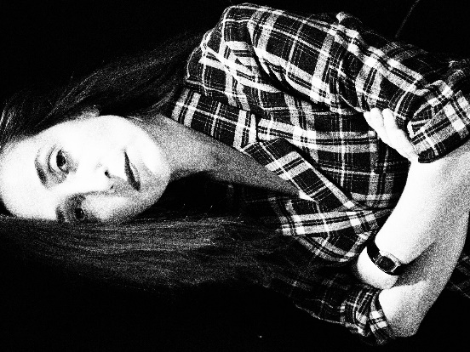
PELSYNERA
CON Collection

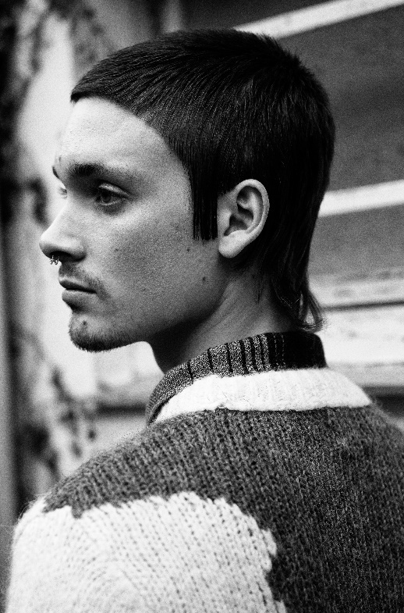
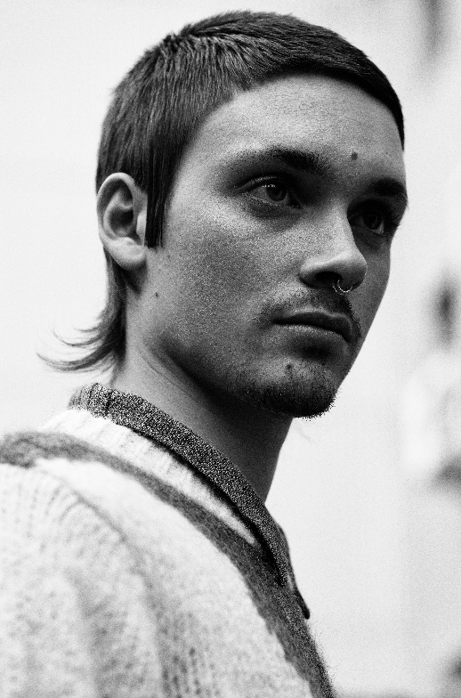
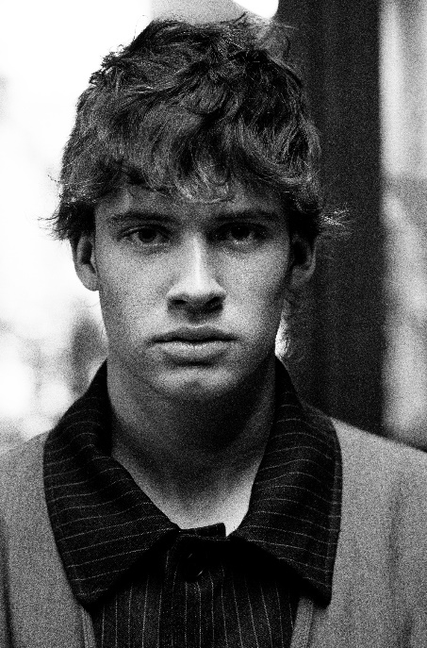

Peluquería: Sonia Neri @ Pelsynera
Instagram: @Pelsynera
Fotógrafo: David Arnal Instagram: @Davidarnalteam
Maquillaje: De Maria Instagram: @de_maria

PELSYNERA
CON Collection

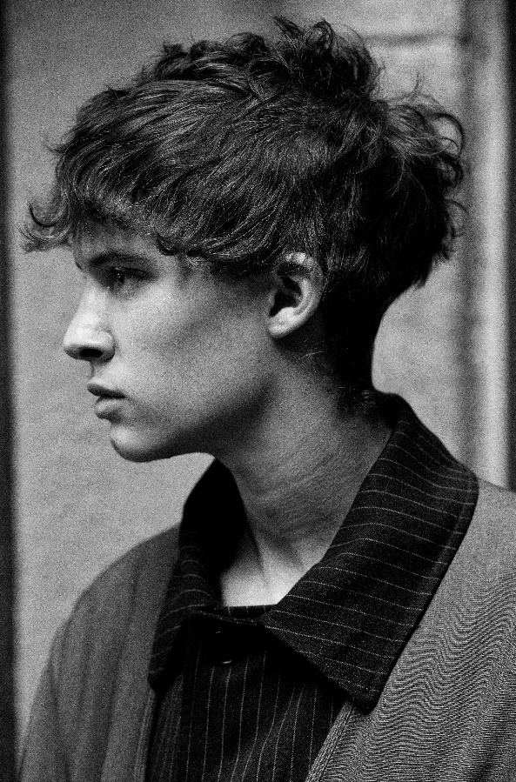

Esta colección es un juego de perspectivas, un baile de adverbios que nos invita a cambiar nuestros pensamientos según desde el punto de vista desde el que observemos. Contornos perfectos y pulidos que en la nuca se rompen en unos desfilados más largos, texturas ricas que se combinan con otras más ligeras. De lo que se trata es de creer en una realidad sorprendente que merece ser conocida desde todos sus matices.

Des/desde, con/contra en/entre, hacia/hasta, sin/so, sobre. Tratras.

